- 实验目的
在天翼云服务器上搭Discuz论坛网站
- 实验任务
1）创建私有网络
2）新建 CVM
3）部署LAMP环境
4）搭建 Discuz！论坛网站
3．实验步骤和实验结果
（1）创建 VPC 网络
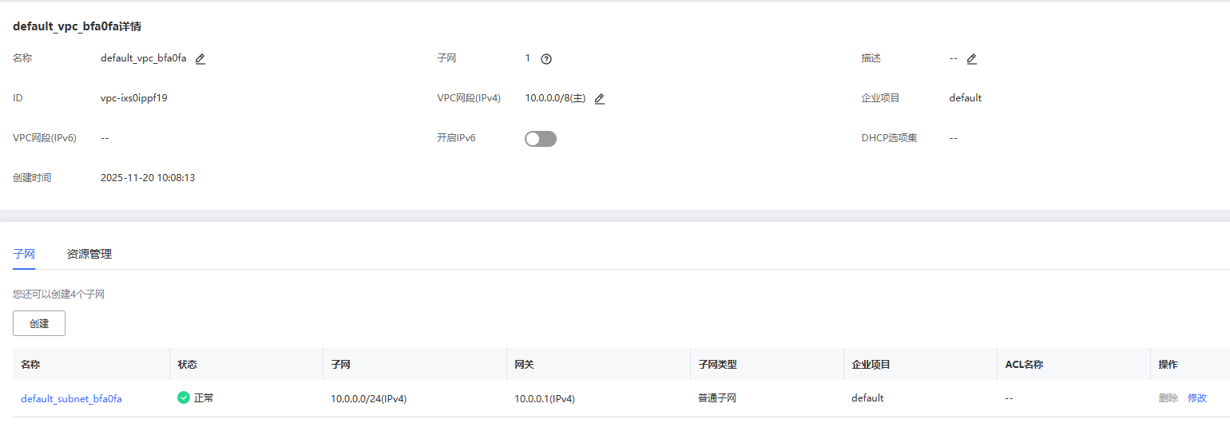
（2）创建和配置 CVM
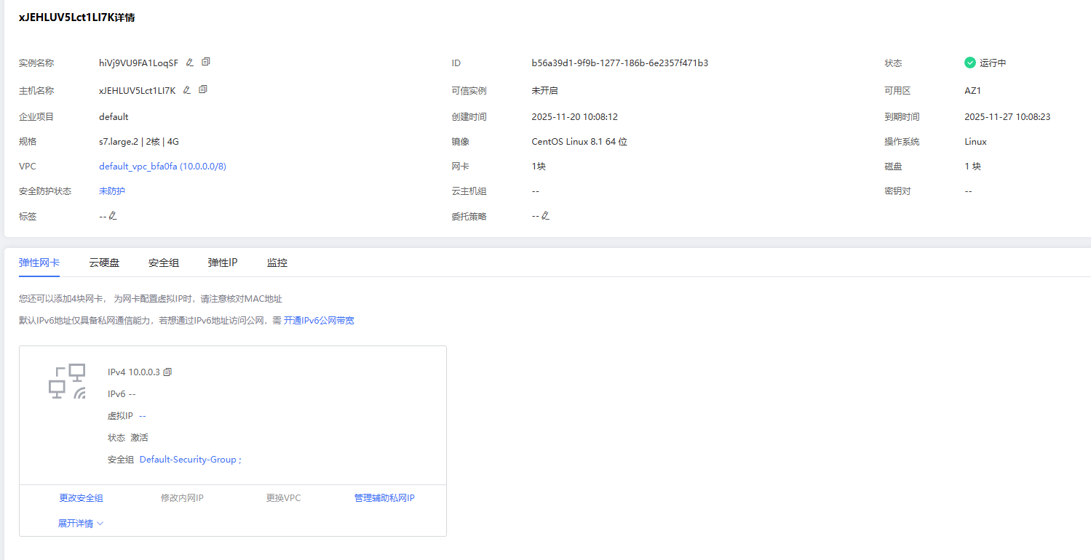
（3）部署LAMP环境

1．安装Apache服务器。
#安装Apache服务器
sudo dnf install -y httpd
#设置开机自启
sudo systemctl enable httpd
#启动Apache服务器
sudo systemctl start httpd
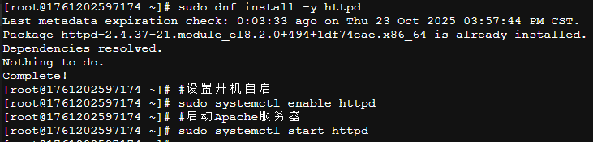

2.安装MySQL数据库。

#添加MySQL官方源
sudo rpm -Uvh https://repo.mysql.com/mysql84-community-release-el8-1.noarch.rpm
#安装MySQL服务
sudo dnf install -y mysql-server
#启动MySQL服务并设置开机自启
sudo systemctl start mysqld
sudo systemctl enable mysqld
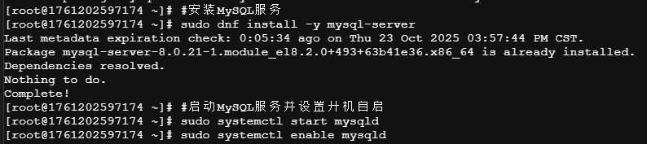

3.安装PHP。

#设置remi源并启用php:remi-8.4
sudo rpm -Uvh http://mirrors.cloud.aliyuncs.com/remi/enterprise/remi-release-8.rpm --nodeps
sudo sed -i "s/\$releasever/8/g" /etc/yum.repos.d/remi-modular.repo /etc/yum.repos.d/remi-safe.repo /etc/yum.repos.d/remi.repo
sudo dnf install -y yum-utils && sudo dnf module enable -y php:remi-8.4
#安装PHP、PHP进程管理器、MySQL扩展模块
sudo dnf install -y php php-fpm php-mysqlnd
#启动PHP进程管理器服务并设置开机自启
sudo systemctl start php-fpm
sudo systemctl enable php-fpm
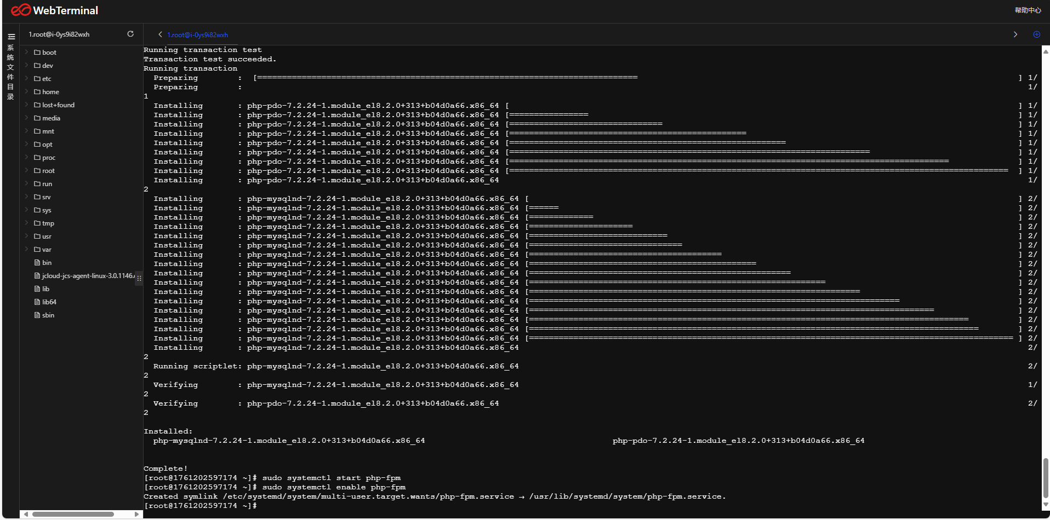

4.验证LAMP环境。
- 查询php-fpm配置文件默认监听地址。

sudo grep 'listen =' /etc/php-fpm.d/www.conf
- 执行命令创建/etc/httpd/conf.d/php-fpm.conf配置文件并添加php-fpm规则。
sudo tee /etc/httpd/conf.d/php-fpm.conf <<-'EOF'
<FilesMatch \.php$>
SetHandler "proxy:unix:/run/php-fpm/www.sock;"
</FilesMatch>
EOF
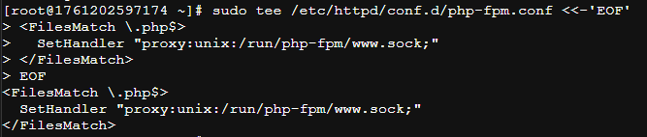
- 重启Apache服务器使配置生效。

sudo systemctl restart httpd
4）搭建 Discuz！论坛网站
- 运行以下命令，检查PHP XML库。

php -m | grep xml
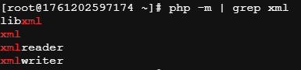
- 运行以下命令，创建目录。例如：/www。

sudo mkdir /www
- 运行以下命令，下载Discuz!安装包到/www目录下。
cd /www
Sudo wget https://gitee.com/Discuz/DiscuzX/releases/download/v3.5-20231001/Discuz_X3.5_SC_UTF8_20231001.zip
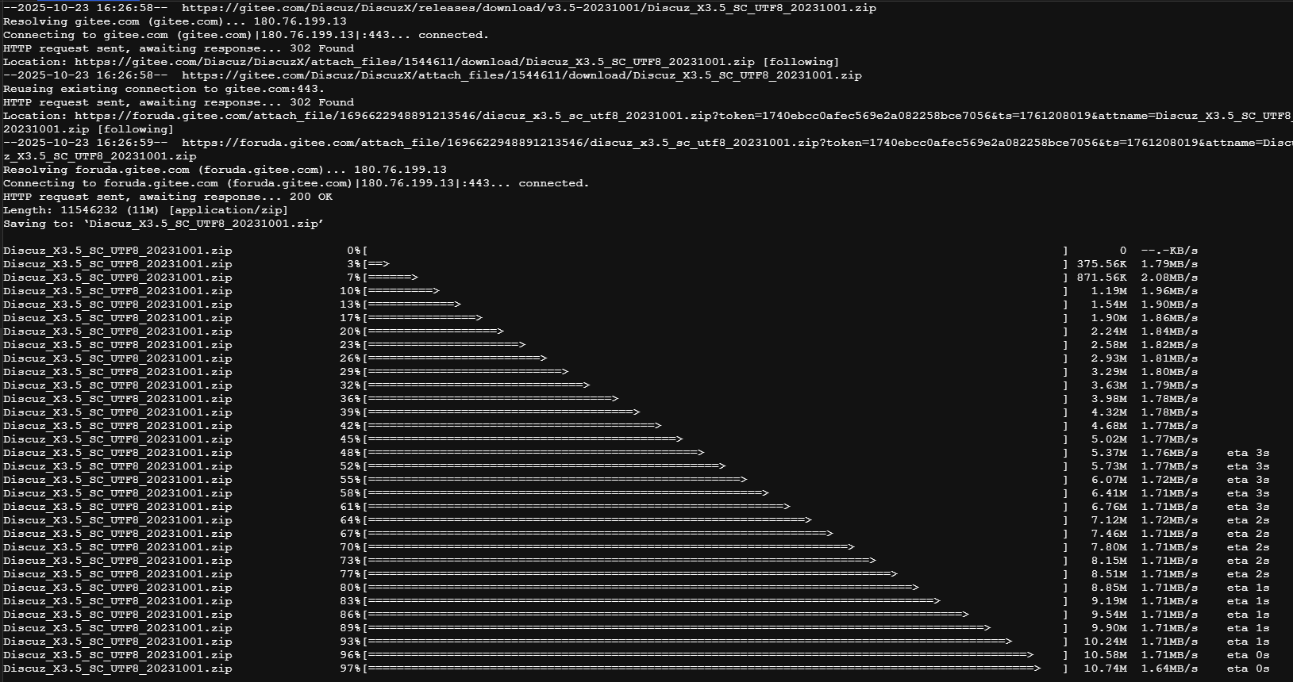
- 运行以下命令，解压Discuz!安装包。

sudo yum -y install unzip
sudo unzip Discuz_X3.5_SC_UTF8_20231001.zip
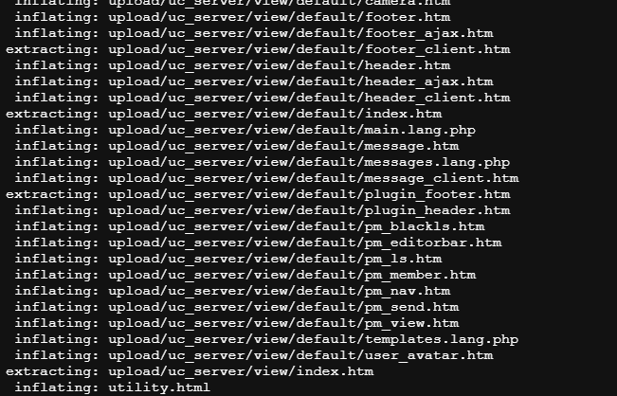
- 运行以下命令，将upload文件夹下的所有文件复制到Apache默认根目录/var/www/html/。

sudo cp -r upload/* /var/www/html/
- 运行以下命令，将写权限赋予其他用户。

sudo chmod -R 777 /var/www/html
7.打开浏览器，在地址栏输入CVM 的弹性IP，可以看 到Discuz！ 的安装向导
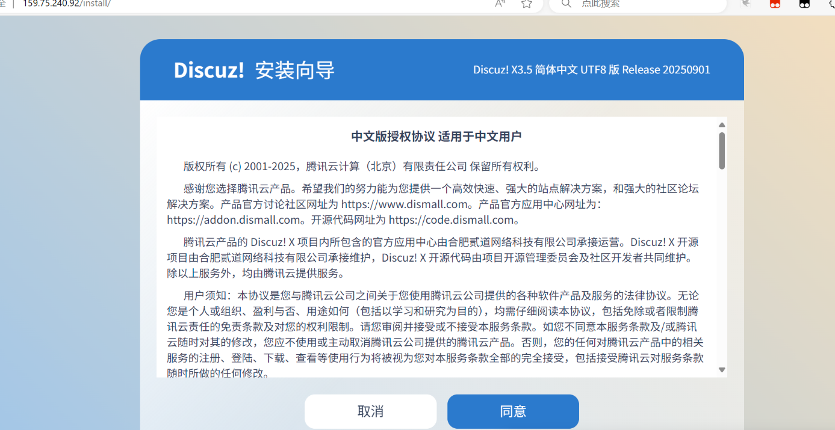

- 单击协议下方的【我同意】开始安装，系统自动开始 检查运行环境，在【设置运行环境】中，选择【全新安装Discuz! X (含 UCenter Server)】；
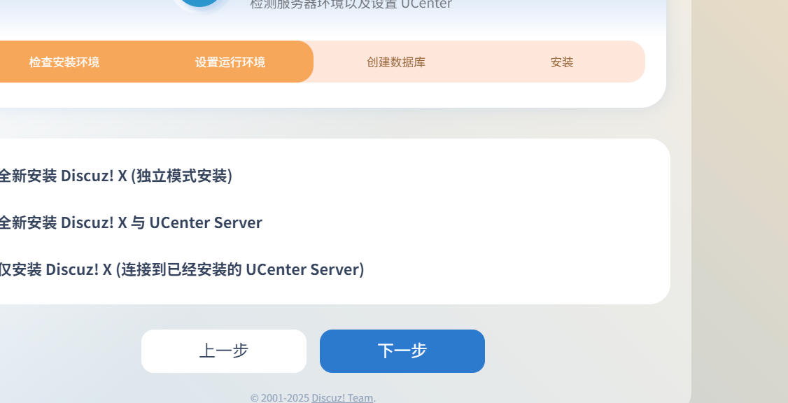

- 在【创建数据库】-【数据库服务器】，填写任务三中 记录下来的【数据库密码】、【管理员密码】、【重复密码】 填写【Welcome2Tencent!】，其余信息保持默认，单击【下一 步】开始安装；
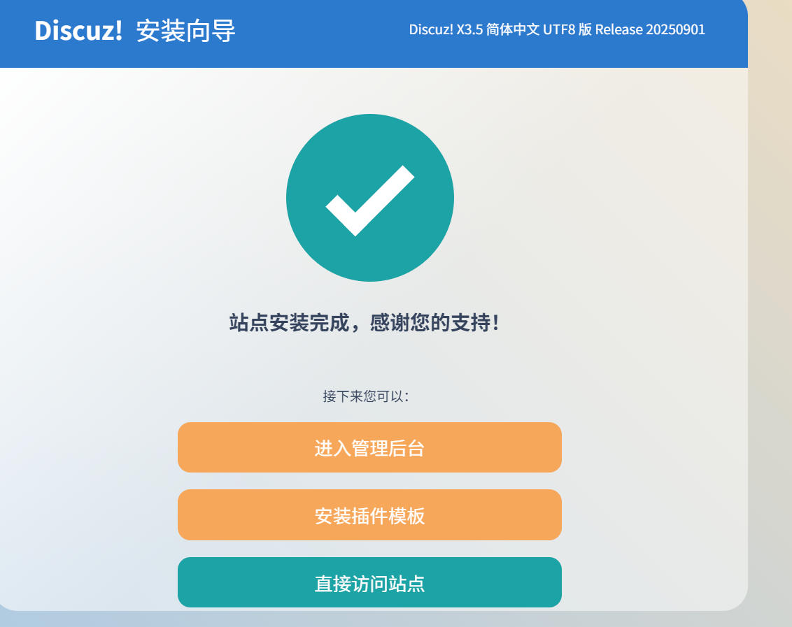
4、安装完成后，单击页面右下方的【您的论坛已完成安 装，点此访问】，访问论坛首页；
5、 使用管理员账号（admin）和 密 码（ 123456） 登录，点击主页右上角的【管理中心】切换到系统后台（可 能需要再次登录，依旧使用管理员账号和密码）；
6、进入系统后台后，单击顶部导航栏的【全局】，在左侧 导航栏点击【上传设置】，将【本地附件保存位置】修改为 “./data/attachment”，【 本 地 附 件 URL 地址】修改为： “data/attachment”；
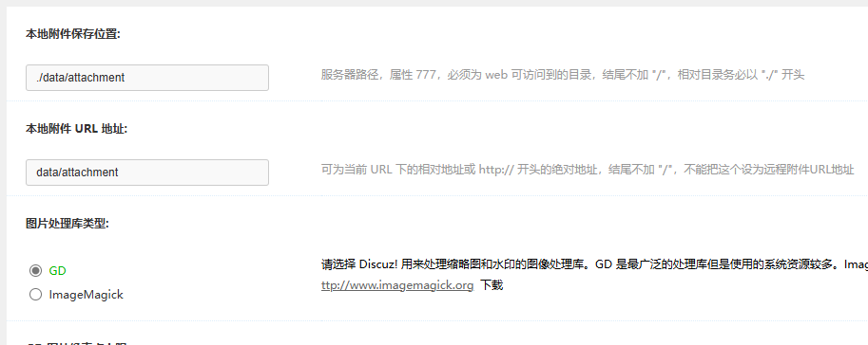
7、 回到论坛前台，进入【默认版块】，单击【发表帖子】， 帖子标题和正文输入“Lab1CFS01 TEST”，单击正文编辑器 上方的附件按钮，上传附件，选择本地【Lab1】目录下的 CVM_Introduction.pdf 文件，上传后单击【发表帖子】发布； 上传成功。
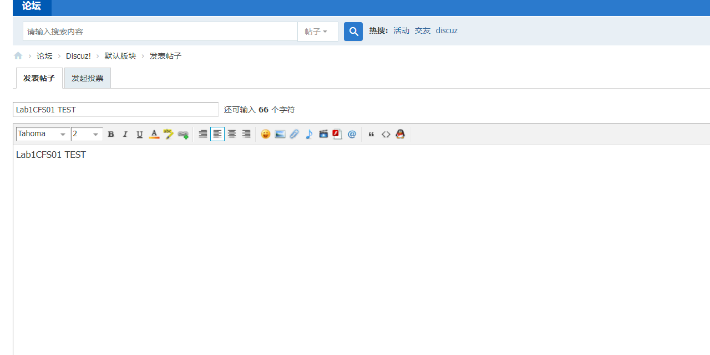
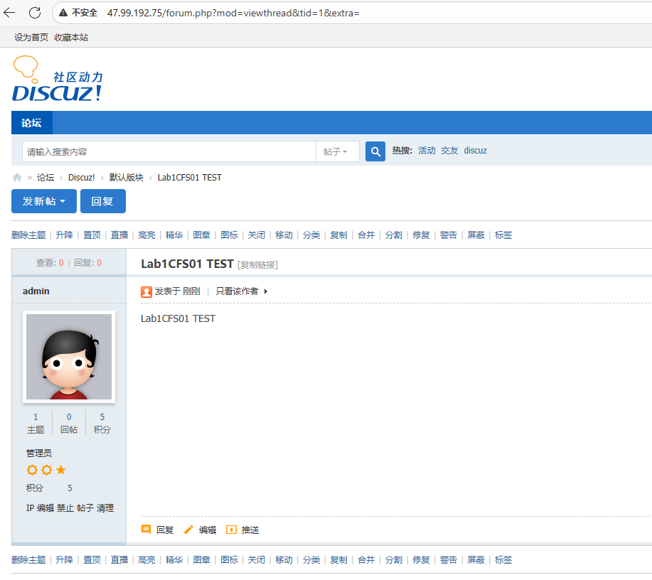

4．分析与讨论
本次在天翼云服务器搭建 Discuz！论坛的实验，通过合理规划 VPC 网络（10.0.0.0/8 网段）、配置 2 核 4G 规格的 CVM 实例，依托规范的 LAMP 环境部署流程（从 Apache、MySQL、PHP 的安装与服务自启设置，到 php-fpm 与 Apache 的联动配置），成功实现了论坛的搭建与基础功能验证，不仅完成了帖子发布、附件上传（如 CVM_Introduction.pdf）等核心操作，还通过调整附件存储路径适配了云服务器目录结构，整体流程验证了云环境下 Web 应用搭建的可行性与 LAMP 架构的稳定性。不过实验中也存在可优化点，例如 CVM 未开启安全防护、网站目录设置 777 最高权限存在安全风险，MySQL 未做初始安全加固（如修改默认密码），且未测试服务异常后的自动恢复能力；后续可通过配置安全组开放必要端口、降低目录权限至 755，执行 mysql_secure_installation 加固数据库，添加服务监控脚本等方式提升安全性与稳定性，若需进一步拓展，还可探索 HTTPS 加密、对象存储优化附件存储或负载均衡提升并发能力，以适应更复杂的应用场景。

